


本校合唱團是一個擁有優良歷史傳統的學校社團，曾連續多年奪得台北縣及台灣區合唱音樂比賽優等獎。近年來，本團在兩位音樂專任教師潘世昌老師、李惠芬老師的悉心指導帶領下，已連續五年榮獲台北縣第一名，且在全國音樂比賽榮獲優等獎；2003年三月更獲得全國音樂比賽「高中職混聲合唱」、「鄉土歌謠福佬語組」、「鄉土歌謠原住民組」三項北區決賽優等第一名。2004年再獲「鄉土歌謠福佬語組」全國北區決賽優等第一名，以及「高中職混聲合唱」、「鄉土歌謠原住民組」兩項全國北區決賽優等第二名。2005年混聲縣賽特優、原住民語與福老語全國賽北區特優第一名，2001、2002、2003連續三年在台北縣文化局演藝廳公開演出；2003年7月受邀再度登上國家音樂廳參與台北愛樂｢夏日音樂節｣聯合演出，2003年11月參與台北愛樂｢魔笛狂想音樂劇｣在台北市國父紀念館演出，水準日益提升，廣受好評。
板中合唱團以「藍杉天籟」自我期許，相信精緻美好的音樂，將引領我們走進藝術殿堂！

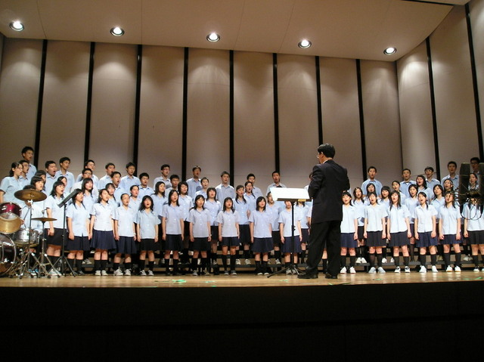
一支由一群熱愛合唱的藍天之子組成的藍衫軍，在時間的洗禮下不斷的傳承、茁壯，我們是板中合唱團。過去我們經歷了大大小小的比賽、表演，一直保持著相當亮麗的成績，我們相信，在大家的努力下，一定能夠繼續成長，唱出更優美、更精讚的音樂，並喚起更多熱愛音樂的心，也希望大家能繼續給予我們掌聲及鼓勵。

指導老師介紹
指導老師：潘世昌
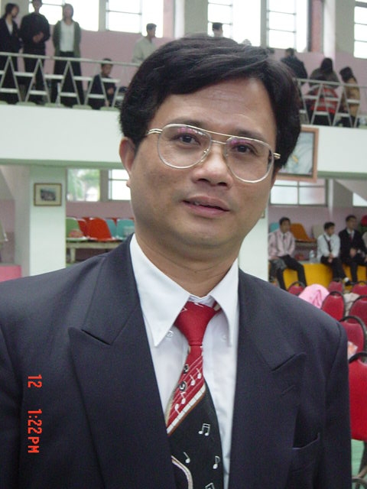
1962年出生於高雄，國立
台灣師範大學音樂研究所碩士
主修理論作曲師事劉德義陳茂
萱等教授現任國立板橋高級中
學音樂專任教師兼藝能科主席
中華民國合唱交流協會會員台
北市東湖國小弦樂團後援會副
會長。
1987年獲高雄縣縣歌男生獨唱第一名。1991年獲台南市市歌徵選作曲第一名。1996年獲台灣區音樂比賽成人組樂曲創作第一名，聲樂曲發表於基隆市及台北縣文化中心。2000年獲文建會主辦921震災週年「心靈重建蛻變再生」全國徵曲第一獎。2001年指揮板橋高中合唱團榮獲全國音樂比賽優等獎，榮獲台北縣power教師獎，國立屏東師範學院傑出校友獎。2002年3月指揮板橋高中合唱團參加全國音樂比賽榮獲三項全國決賽優等獎，6月指揮板橋高中合唱團登上國家音樂廳演出，12月指揮板橋高中合唱團在總統府前廣場演出，頗受好評。2003年指揮板橋高中合唱團參加「高中職混聲合唱」及「鄕土歌謠福佬語合唱」北區決賽均榮獲優等第一名。2004年指揮板橋高中合唱團參加「高中職混聲合唱」北區決賽榮獲優等第二名及「鄕土歌謠福佬語」北區決賽榮獲優等第一名。2005年指揮板橋高中合唱團參加「高中職混聲合唱」北區決賽榮獲優等第三名及「鄕土歌謠福佬語」北區決賽榮獲特優第一名。

指導老師：李惠芬
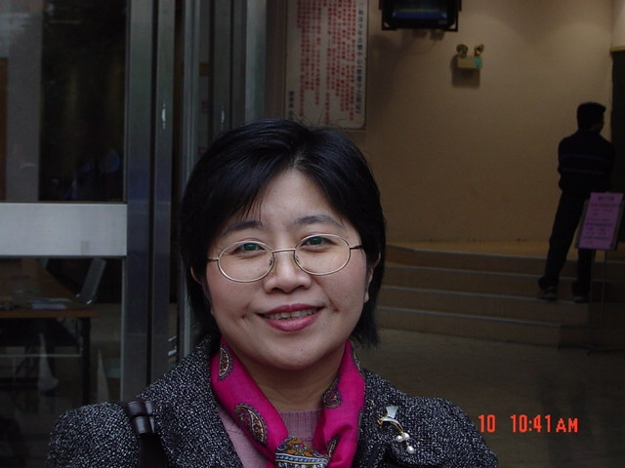
國立台灣師範大學音樂 系畢業，進修研究所四十學分課程結業，主修聲樂，師事曾道雄、林玲珠教授。曾榮獲台灣省民謠歌唱比賽第二名、台北縣教師組愛國歌曲第一名及台北縣師鐸獎歌唱大賽第二名。曾參與台北歌劇劇場演出茶花女、費加洛婚禮、魔笛等歌劇。2001年榮獲板橋市優良教師獎。2003年指揮板橋高中合唱團參加「鄕土歌謠原住民語」北區決賽榮獲優等第一名。2004年指揮板橋高中合唱團參加「鄕土歌謠客家語」北區決賽獲第二。2005年指揮板橋高中合唱團參加「鄕土歌謠原住民語」北區決賽獲特優第一名。現任國立板橋高中音樂教師兼合唱團指導老師及樂興之時女聲無伴奏合唱團團員。

歷年得獎紀錄
- 93學年度全國音樂比賽團體組高中B組混聲合唱第三名
- 93學年度全國音樂比賽鄉土歌謠福佬語組特優第一名
- 93學年度台北縣音樂比賽鄉土歌謠原住民組特優第一名
- 93學年度台北縣音樂比賽混聲合唱特優
- 93學年度台北縣音樂比賽鄉土歌謠福佬語組優等
- 93學年度台北縣音樂比賽鄉土歌謠原住民組優等
- 92學年度全國音樂比賽團體組高中B組混聲合唱第二名

- 92學年度全國音樂比賽鄉土歌謠福佬語組第一名
- 92學年度全國音樂比賽鄉土歌謠客家組第二名
10.91學年度台北縣音樂比賽混聲合唱優等
11.91學年度台北縣音樂比賽鄉土歌謠福佬語組優等
12.91學年度台北縣音樂比賽鄉土歌謠原住民組優等

13.91年蕭泰然作品合唱比賽獲最佳演出獎
14.90學年度全國音樂比賽混聲合唱優等
15.90學年度全國音樂比賽女聲合唱甲等
16.90學年度台北縣音樂比賽混聲合唱優等
17.90學年度台北縣音樂比賽鄉土歌謠福佬語合唱優等
18.90學年度台北縣音樂比賽鄉土歌謠原住民語合唱優等
19.90學年度台北縣音樂比賽女聲合唱優等
20.89學年度台北縣音樂比賽混聲合唱優等

21.89學年度台北縣音樂比賽女聲合唱甲等
22.89學年度台北縣音樂比賽鄉土原住民歌謠語合唱優等
23.89學年度北區高中職組福佬語系比賽第一名
24.88學年度年度音樂比賽優等
25.88學年度全區高中職組混聲合唱比賽甲等
26.88學年度南區高中職組B組混聲合唱優等
27.84學年度高中職組女聲合唱優等
28.84學年度高中職組混聲合唱優等
29.84學年度北區高中職男聲團體組優等
30.84學年度北區高中職女聲團體組優等

31.84學年度北區高中職混聲合唱團體組優等
32.84學年度年度音樂比賽優等
33.82學年度年度音樂比賽優等
34.82學年度高中職團體女聲合唱組優等
35.79學年度高中組女聲合唱優等
36.79學年度高中職團體合唱組優等
37.76學年度高中職女聲合唱組優等

